|  |
| --- |
|  |
| МИНОБРНАУКИ РОССИИ |
| Федеральное государственное бюджетное образовательное учреждение  высшего образования  **МИРЭА – Российский технологический университет**  **РТУ МИРЭА**  **Колледж приборостроения и кибербезопасности** |

**Лабораторная работа №6**

по учебной дисциплине МДК.01.01 **Разработка программных модулей**

специальность 09.02.07 Информационные системы и программирование

**Создание документов, формирование журналов документов**

выполнил

студент группы ПКС-31

Лопатин Л.В.

проверил преподаватель

Стоколос М. Д.

**Цель работы:** Научиться создавать документы и формировать журнал документов.

1. Отображение кассовых документов (см. рисунок 1).

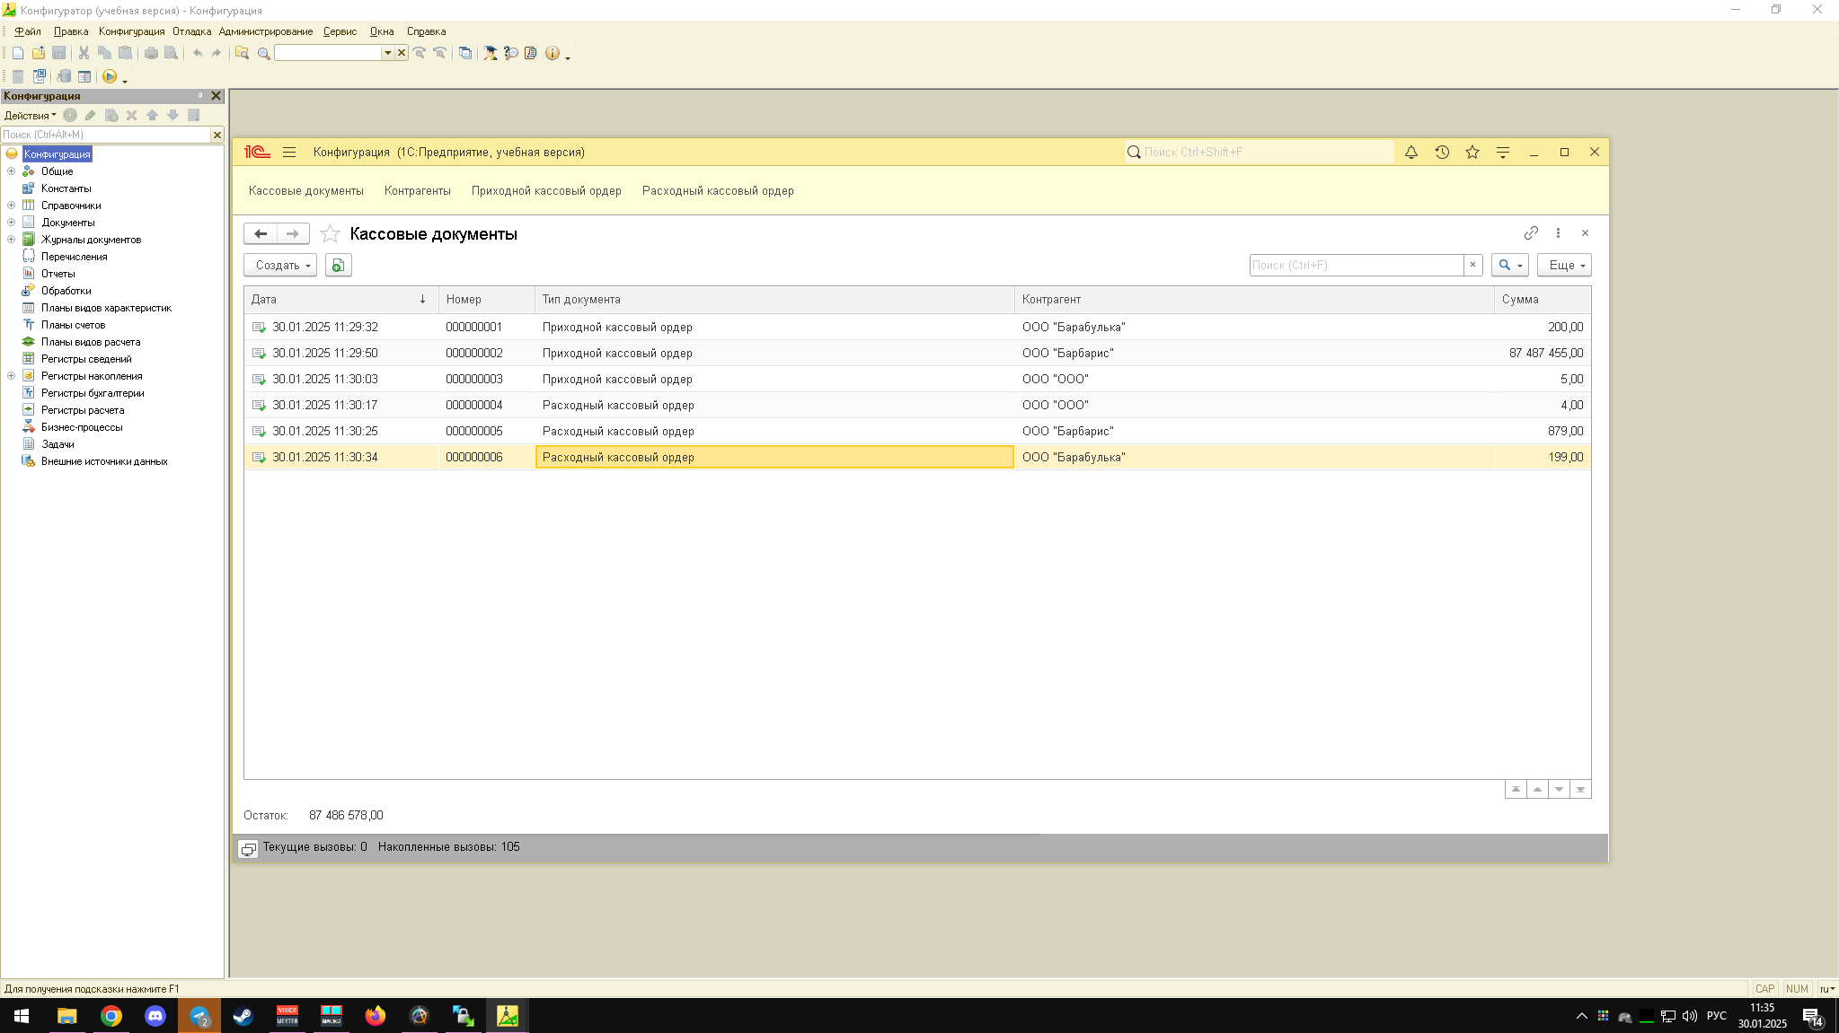

Рис. 1 Кассовые документы

1. Отображение контрагентов (см. рисунок 2).

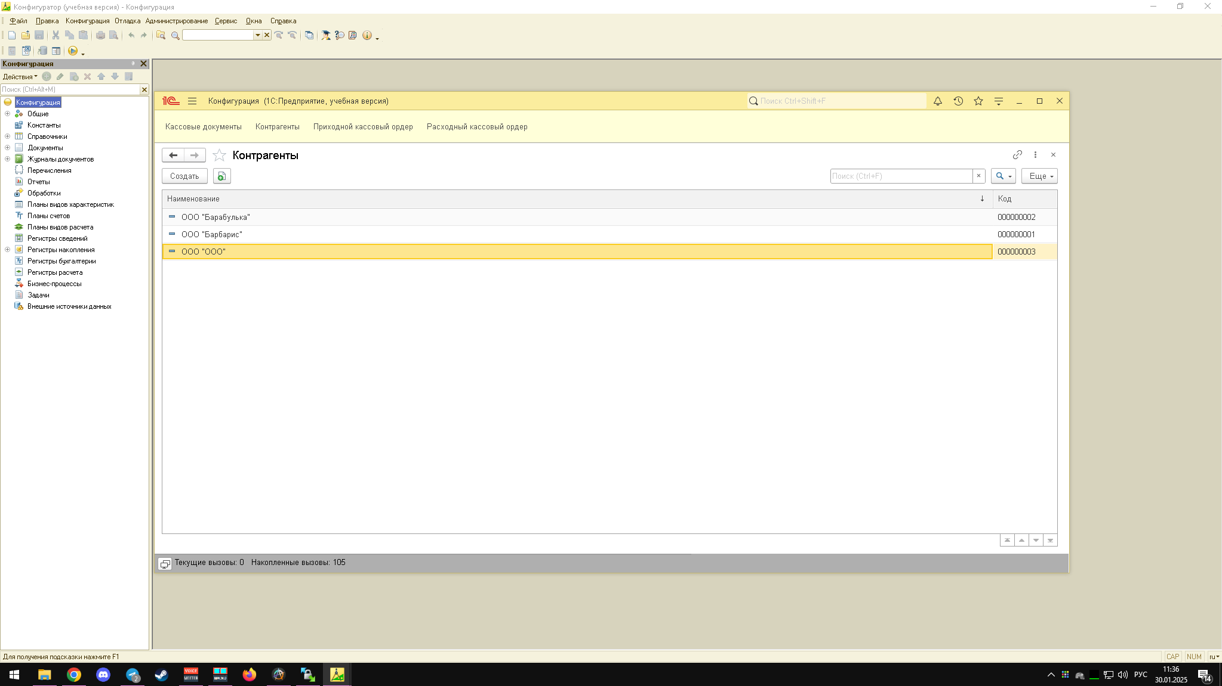

Рис. 2 Контрагенты

1. Отображение приходных кассовых ордеров (см. рисунок 3).

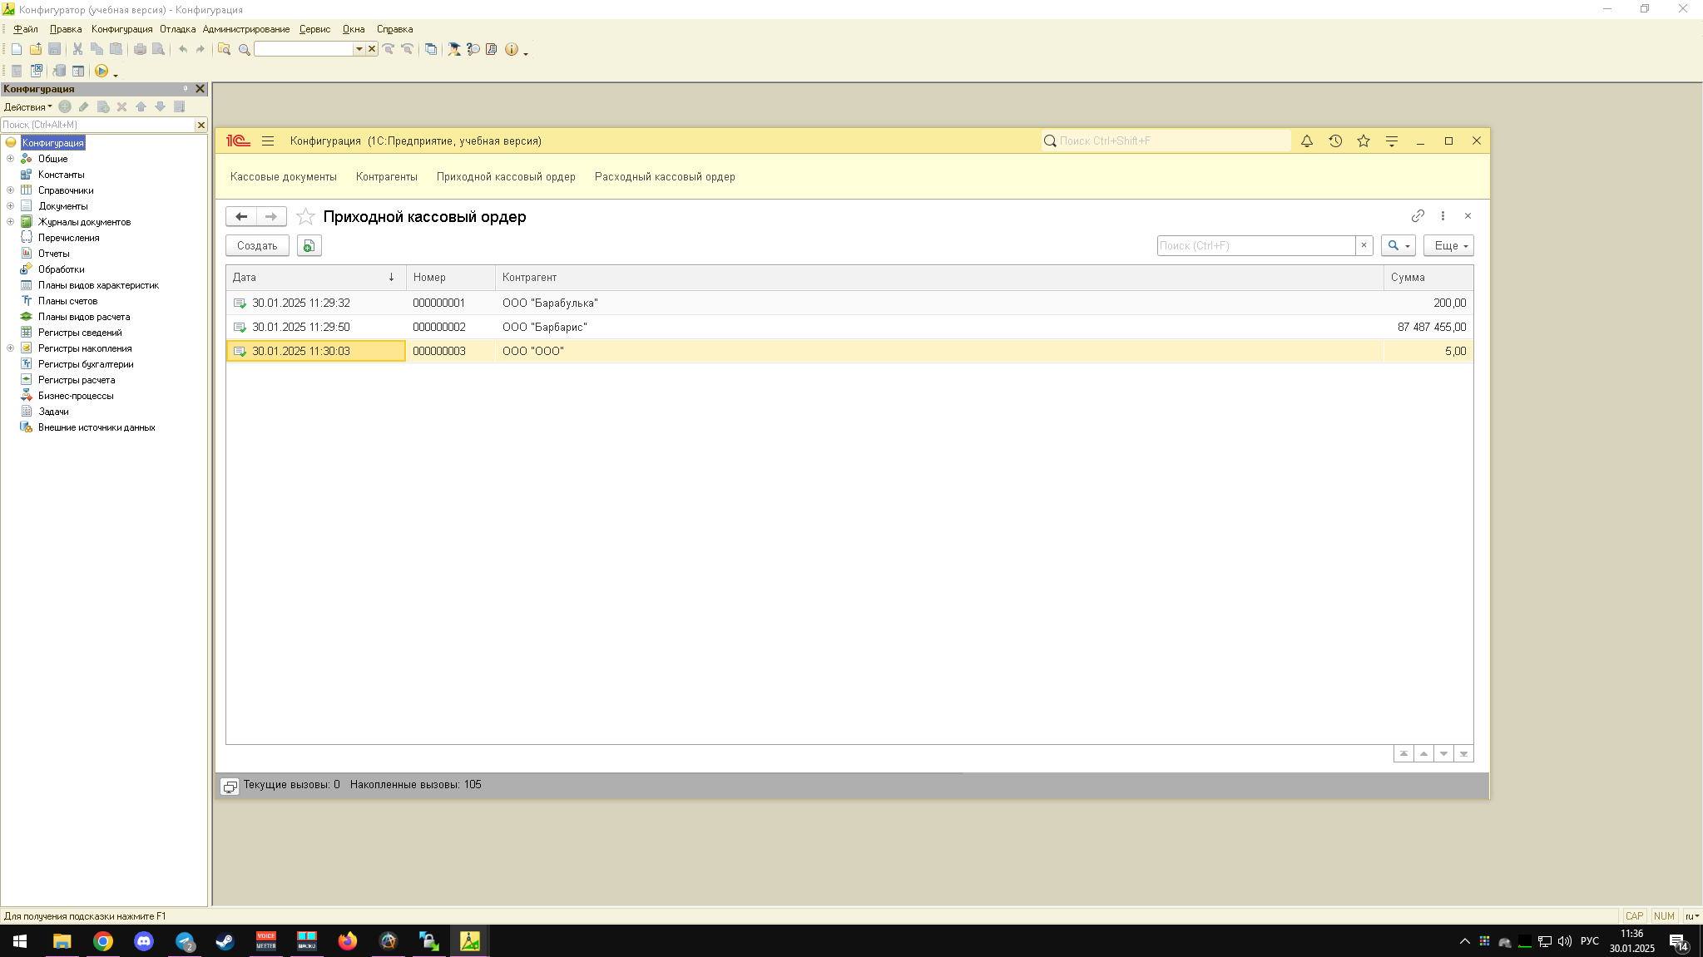

Рис. 3 Приходные кассовые ордеры

1. Отображение расходных кассовых ордеров (см. рисунок 4).

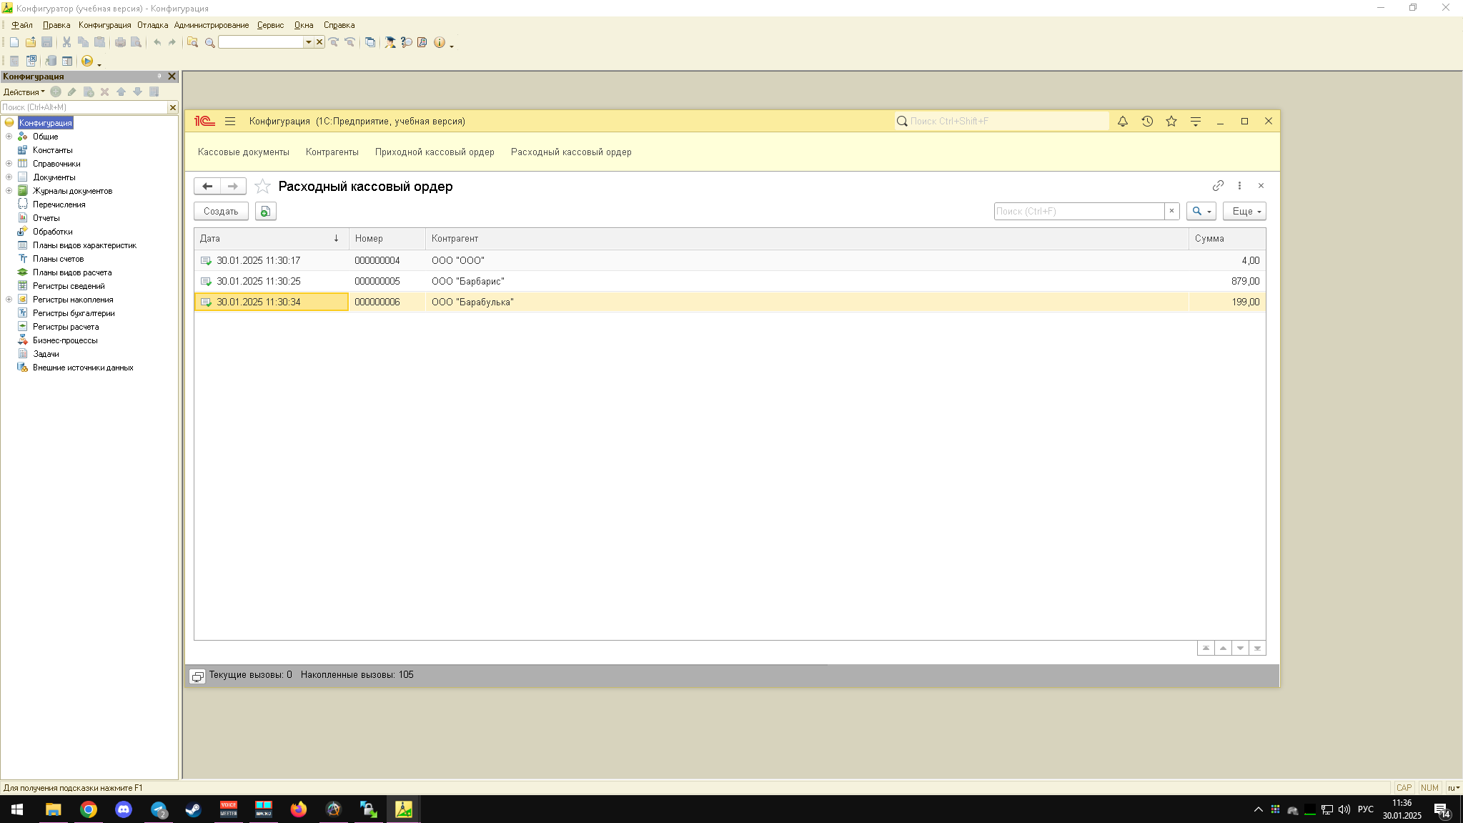

Рис. 4 Расходный кассовый ордер

Вывод: В ходе выполнения лабораторной работы научились создавать документы и формировать журнал документов.